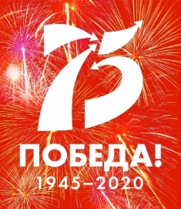 | 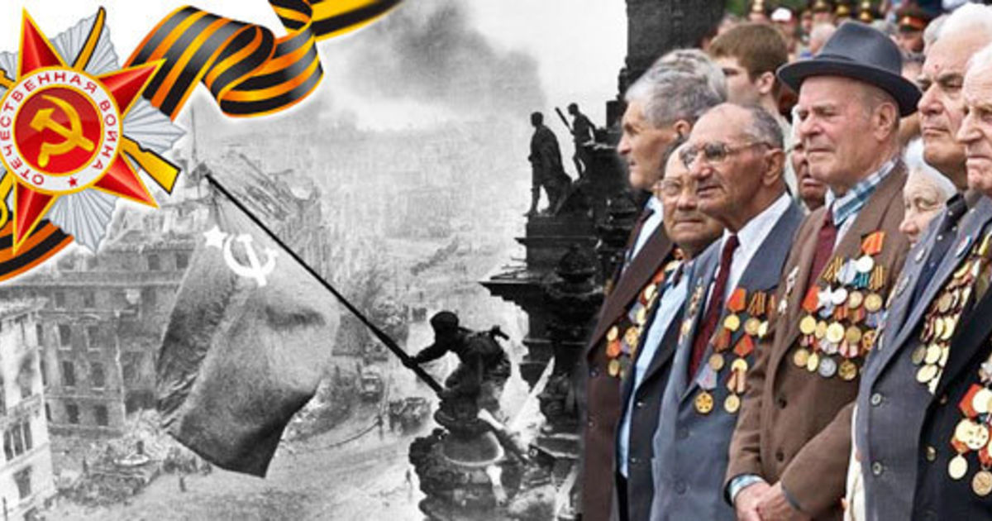

МБУК ЦБС г. Дивногорска
Центральная городская библиотека
Отдел обслуживания
Зал деловой литературы

Виртуальная выставка

2020 г.
Пусть мы на фронте не были в те дни,
В землянке не ютились в три наката,
Но всё же мы - внуки, дочери, сыны,
Тех, кто ковал Победу в сорок пятом.
Пусть мы в боях и метра не прошли,
От марш - бросков нам не ломило спины,
Но всё же мы - внуки, дочери, сыны,
Тех, кто плясал на улицах Берлина.
Пусть в этот незабвенный день весны
Салют сверкнёт на боевых наградах
У всех, кто вынес тяготы войны
И нам принёс победу в сорок пятом...

А. Кузнецов

День Победы - это праздник касается каждого россиянина, он объединяет несколько поколений и заставляет каждого почувствовать себя частью чего-то важного.

К сожалению, с каждым годом становиться всё меньше строй ветеранов Великой Отечественной войны, и скоро наши дети смогут узнать о подвиге поколения дедушек и бабушек только из наших рассказов и уроков историй.

Но с развитием интернета появилось больше возможностей сохранить историю этого всенародного подвига.

На сегодняшний день в Рунете. Существует множество ресурсов о Великой Отечественной войне, от уникальных архивов до мультимедийных карт военных действий, от сборников видео интервью ветеранов, фотоальбомов из семейных архивов.

К юбилею Великой Победы мы подобрали книги, которые более полно раскроют историю создания оружия в Великую Отечественную войну.

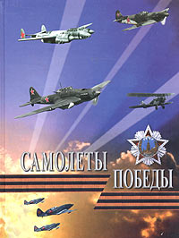 | Самолеты победы: научно-популярная литература / Ю. В. Засыпкин, К. Ю. Косминков. - М. : Машиностроение, 2005. - 183. : фото.  В ней более объемно приведены тактико-технические характеристики и сведения о производстве отечественных самолетов в 1941-1945 гг. и их боевом применении. Рассказано об авиационной промышленности СССР, работники которой героическим и самоотверженным трудом в тяжелейших условиях обеспечили выпуск самолетов, необходимых фронту и огромном вкладе в Победу.
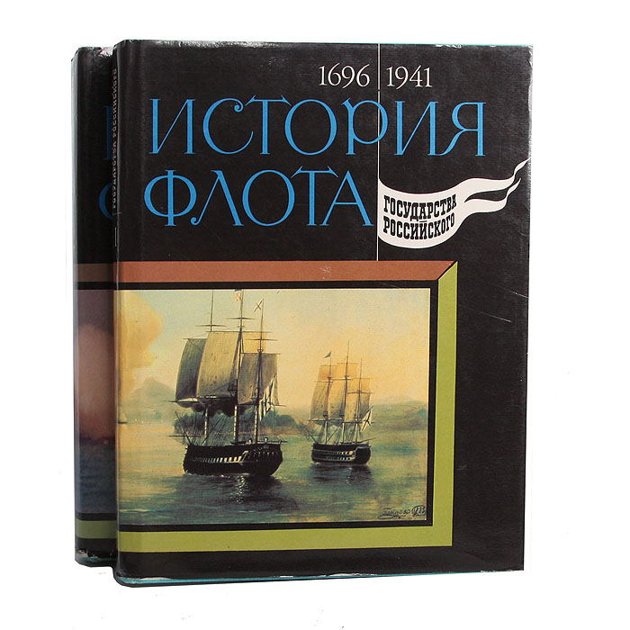 | История флота государства Российского: В 2 т. (1941-1999) / В. Зимонин, В. А. Золотарев и др. - М. : ТЕРРА, 1996. - 776 с. : ил.  События проанализированы на фундаментальном и ф значительной степени не введённом ранее в научный оборот материале, но именно второй том посвящен героическим и порой, трагическим страницам великой Отечественной войны и ставшей ее логическим продолжением советско-японской войны 1945 г., военном искусстве флотоводцев советской военно - морской школы и боевом мастерстве тех, кто ковал Победу над агрессорами на своем боевом посту. Значительное место занимает послевоенное восстановление и развитие отечественного флота, деятельности его родов и служб, превращение его в океанский ракетоносный флот.
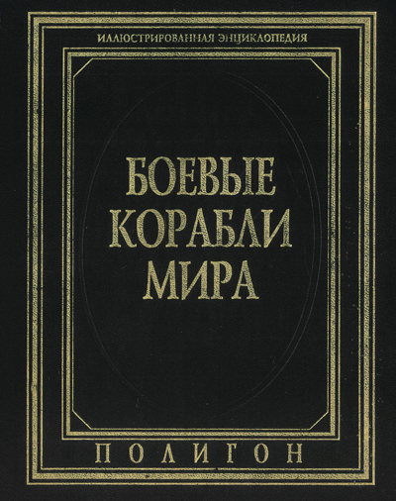 | Боевые корабли мира : иллюстрированная энциклопедия / Под ред. А. Р. Макарова. - СПб. : Полигон, 1997. - 576 с. : ил. - (в пер.)  "Боевые корабли миры", под редакцией А. Р. Макарова, в которой отражается история создания и развития всех видов судов разных стран со времен возникновения до ХХ века. в приложении даны технические чертежи, представляющие главные классы судов и содержащие подробную информацию о расположении и количестве орудий и других особенностей, а так же таблицы с цифровыми данными для кораблей, упоминающийся в книге.

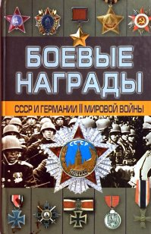 | Тарас, Д. Боевые награды СССР и Германии II мировой войны [Текст] / Д. Тарас. - М. : АСТ ; Минск : Харвест, 2005. - 143(1) с. : ил. - (в пер.)  Тарас Д. А. собрал полную информацию о советских и немецких наградах времен Второй мировой войны и написал книгу Боевые награды СССР и Германии II мировой войны. Данное издание станет незаменимым справочником для коллекционеров и специалистов по фалеристике, а также для всех, кто увлекается военной историей. Вы узнаете когда и кем были учреждены те или иные награды, кому они вручались и сколько награждений состоялось. К каждой награде приводится полное описание и цветное изображение.
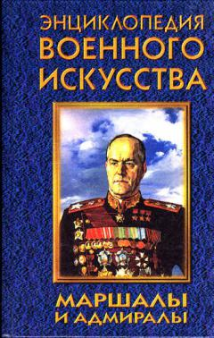 | Маршалы и адмиралы [Текст] : биография коллективная / Авт.-сост. Т. Г. Шубина. - Минск : Литература, 1997. - 608 с. - (Энциклопедия военного искусства). - (в пер.)  Книга рассказывает о возглавляющих армии и флоты различных военачальниках, чьи имена овеяны мужеством и славой, окутаны ореолом таинственности, о людях, от которых зависело многое: исход военных операций и сражений на море, развитие военно-промышленного комплекса и расстановка сил на мировой арене. Их судьбы во многом противоречивы и трагичны....

Вся представленная литература находится в зале деловой литературы или заказать через виртуальную справочную службу нашей библиотеки.
Спасибо за внимание!

Над виртуальной выставкой работала: Кунгурцева Е. Г. библиотекарь ЗДЛ

